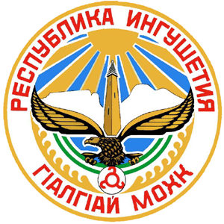
РЕСПУБЛИКА ИНГУШЕТИЯ ГIАЛГI АЙ РЕСПУБЛИКА

ГОСУДАРСТВЕННОЕ УПРАВЛЕНИЕ АВТОМОБИЛЬНЫХ ДОРОГ
РЕСПУБЛИКИ ИНГУШЕТИЯ
(ГУ «ИНГУШАВТОДОР»)

ПРИКАЗ

______________ №____

г. Магас

Об изменении состава комиссии по рассмотрению обращений граждан о фактах коррупции

В целях организации эффективного взаимодействия населения Республики Ингушетия с ГУ «Ингушавтодор» по вопросам противодействия коррупции и повышению уровня деятельности ГУ «Ингушавтодор» п р и к а з ы в а ю:

1. Утвердить состав комиссии по рассмотрению обращений граждан о фактах коррупции и предложений по совершенствованию деятельности ГУ «Ингушавтодор» в следующем составе:
-Долаков М.М. – начальник ПО – председатель комиссии;
-Саутиева А.Б. –начальник ФО –заместитель председателя комиссии;
-Горчханова М.М. – главный специалист отдела ПСиКР –секретарь комиссии;
-Аушев И.Х. –начальник отдела ПСиКР;
-Аушева А.М. – специалист 1 разряда ФО.

2. Пункт 1 Распоряжения ГУ «Ингушавтодор» от 19.03.2014 г. №28/р считать утратившим силу.

Начальник Б.А. Хаматханов

